EUROSTOXX 50
Week
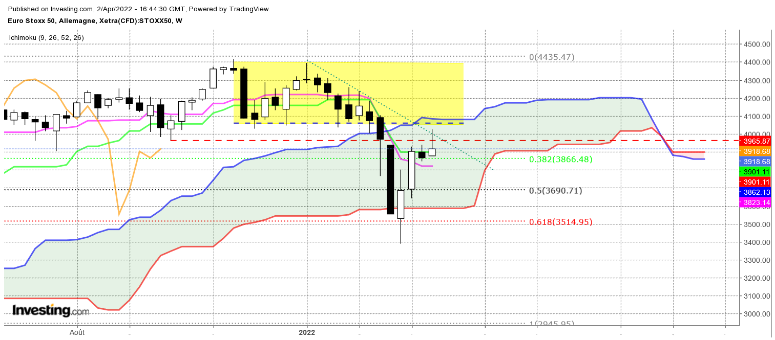

Le marché trouve des difficultés dans sa progression. La dernière chandelle en étoile filante fait suite à un petit chandelier noir. Ces bougies nous indiquent que la poursuite de la hausse ne fait pas l’unanimité. La dernière mèche haute nous montre des ventes à l’approche de la zone basse de l’ancienne dérive latérale ce qui n’est pas toujours bon signe.
Pour se sortir de cette situation, l’indice s’il veut poursuivre sa hausse devra s’établir au-dessus de 4026. En dépassement de ce haut récent, les haussiers seront réconfortés et maintiendront leurs positions longues. Leur inquiétude sera croissant en cassure de 3845, ils seront alors enclins à protéger leurs gains et à vendre une partie de ce qu’ils ont acheté plus bas.
Quoi qu’il en soit, rien de vraiment inquiétant pour les haussiers. Le plat de KS de 3901 servira d’aimant au cours des prochaines semaines. Cela limitera aussi bien les baisses que les hausses.

DAY
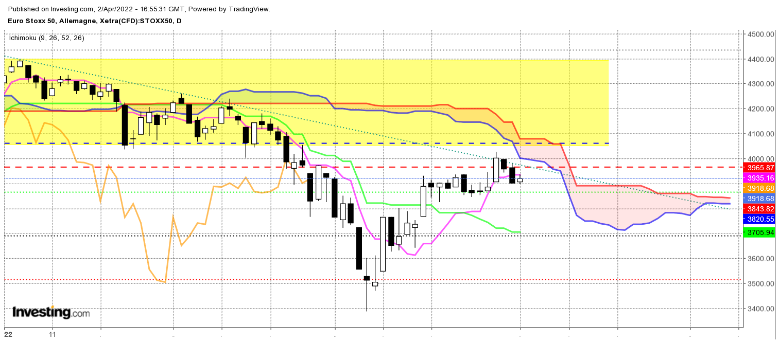

L’avalement baissier en J-3 et J-2 ne s’est pas encore concrétisé par un retournement des cours. La dernière chandelle ne valide pas ce retournement. Mais comme nous sommes en fin de semaine (pour cette bougie), il est difficile de prendre et de garder des positions sur le Week end. Nous verrons à partir de lundi si la baisse est validée ou pas.
Dans le cas d’une baisse, la KS qui s’est aplatie sur 3705 sera un bon niveau de support.
Comme on peut l’observer, les prix ont trébuché à l’arrivée du nuage. Une hausse sera alors conditionnée par la rupture de la SSB située sur 4080. L’environnement actuellement baissier passera positif en dépassement de 4220.

CONCLUSION : une correction est envisagée en maintien des prix sous 4026. Dans ce cas, elle devrait se limiter à 3705.

TS (mauve) = plus haut + plus bas sur les 9 dernières périodes
2

KS (vert) = plus haut + plus bas sur les 26 dernières périodes
2
LS (orange) = clôture décalée de 26 périodes en arrière

SSA (bordure du nuage) = TS + KS projetée 26 périodes en avant
2

SSB (bordure opposée du nuage) = plus haut + plus bas sur les 52 dernières
2

périodes, projetées 26 périodes en avant

Unités de temps :

W: weekly

D: daily

H4: base 4 heures

H1 : base horaire

30M : base 30 minutes

